**סד"פ הורדות והתקנות:**

1. כניסה לאתר אסקום:

<https://ascom-standards.org/>

1. הורדת והתקנת platform 6.5

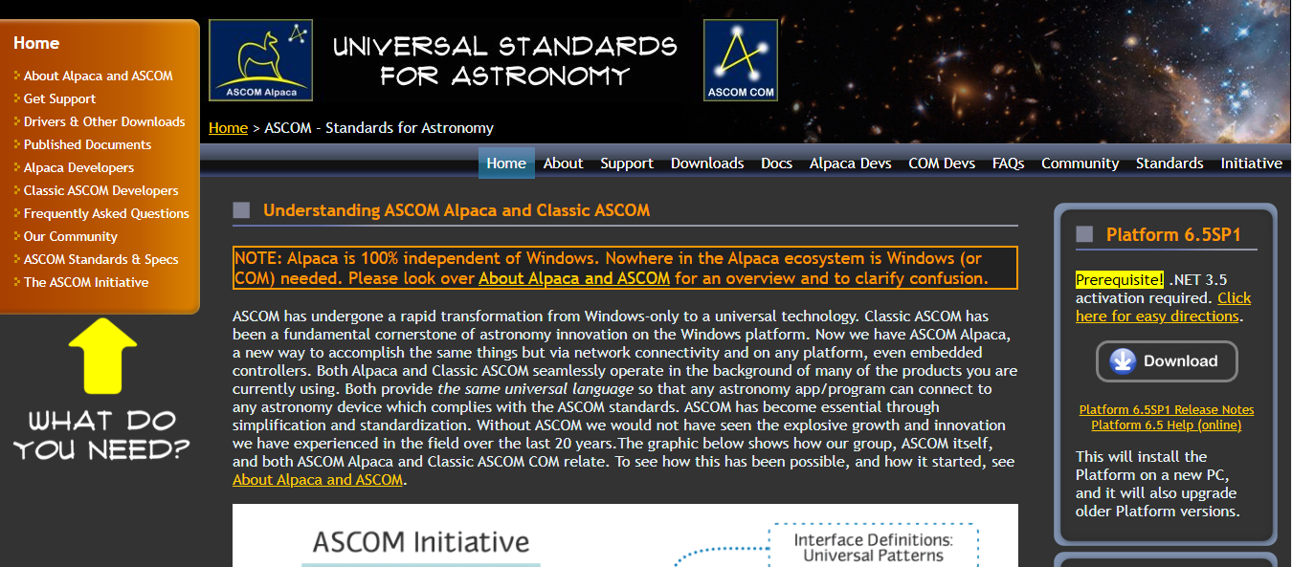

1. כניסה לאתר אסקום-אלפקה

<https://ascom-standards.org/Developer/Alpaca.htm>

1. הורדה והתקנת ASCOM Remote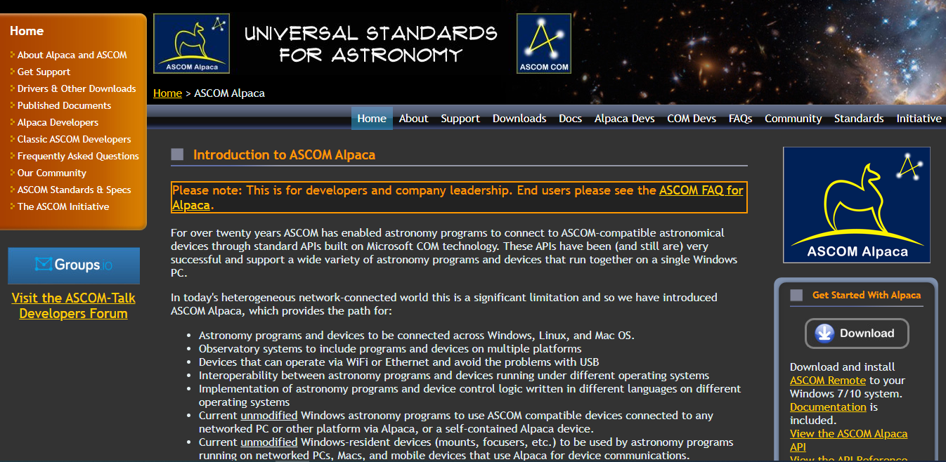

**סד"פ עבודה מול סימולטור אלפקה:**

1)כניסה לתייקית אסקום והפעלת השליטה מרחוק של אלפקה:

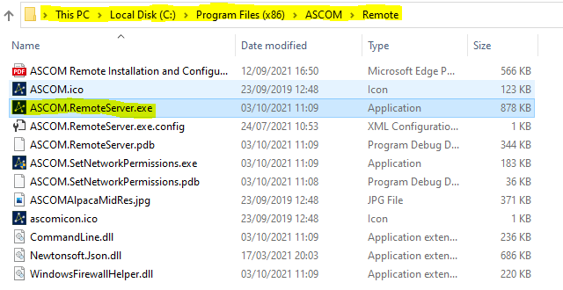2

) לחיצה על הגדרות:

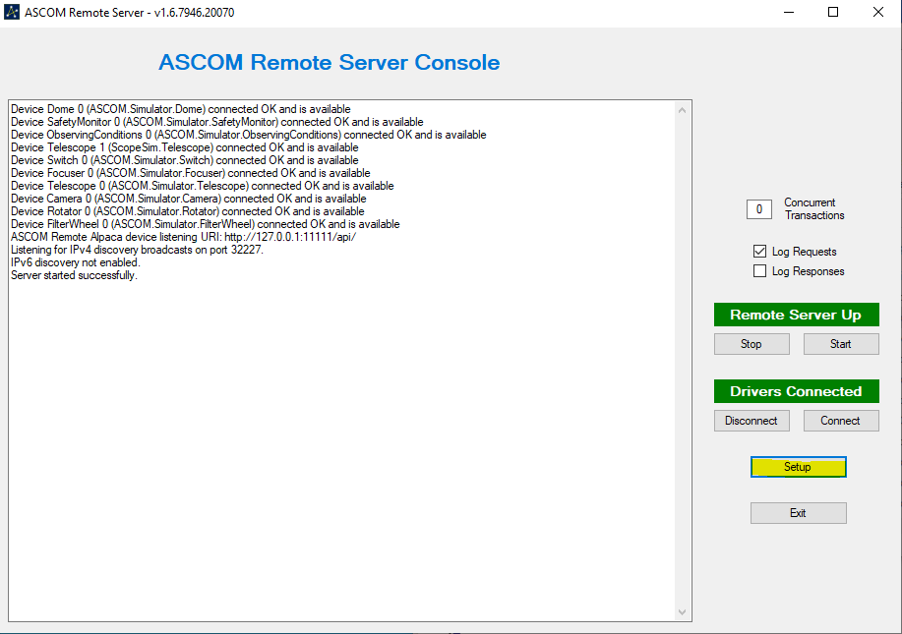

3) הגדרת מכשירי הסימולטור:

4)הגדרת כתובת האייפי והפורט (לרוב עבודה עם לוקלהוסט-127.0.0.1 ופורט 11111):

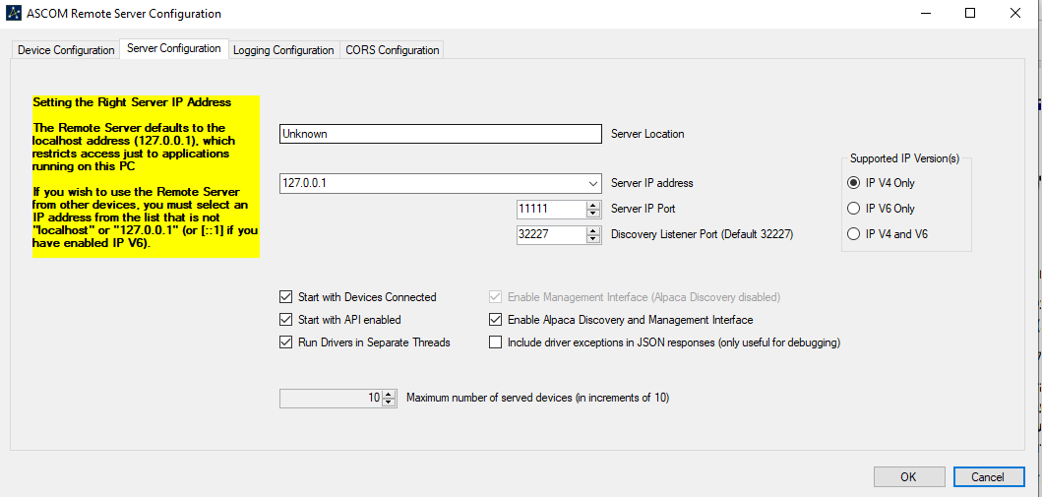

5)אישור ההגדרות וחזרה למסך הראשי

6) פתיחה קוד הסי שארפ (מומלץ באמצעות ויזואל סטודיו)

7)הרצת הקוד וחיבור לאלפקה (כאשר הסימולטורים פועלים ברקע)

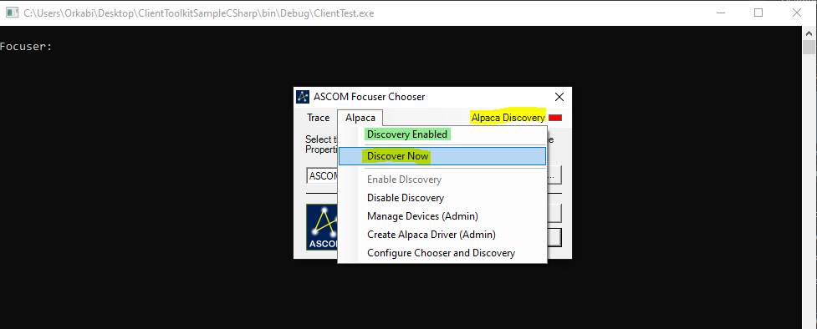

8) חיבור לסימולטורים המתאימים.

